ANEXO II
MODELO DE PROPOSTA

PROCESSO Nº 1009/2023
OFERTA DE COMPRA Nº 892000801002023OC00094
PREGÃO ELETRÔNICO Nº 076/CPB/2023

OBJETO Constituição de Sistema de Registro de Preços para prestação de serviço de materiais gráficos.

AO COMITÊ PARALÍMPICO BRASILEIRO

A empresa ..................................................., estabelecida à ............................... inscrita no CNPJ sob nº ......................................, telefone nº .................................. e endereço de e-mail ....................................., através de seu representante legal abaixo assinado, propõe assinar Ata de Registro de Preços junto ao Comitê Paralímpico Brasileiro, em estrito cumprimento ao previsto no edital de Pregão Eletrônico nº 076/CPB/2023 e seus anexos, praticando os valores abaixo discriminados:

Lote único
Item | Descritivo | Unid. | Valor Unitário | Valor Total
01 | PASTA - Duodesign 300g; Tamanho: (Aberto) 45 x 32cm;(fechado) 22,5 x 32cm; Cor: 4x4; 01 dobra; Plastificação Fosca na frente e verniz localizado; Bolso: Cor: 4x4 - Tamanho: 20,40 x 8,20cm – Faca arredondada e corte para cartão de visita (8,5x5,5cm);  Personalizado com arte a definir.  Pedido Mínimo: 300 Unidades | 10.000 | R$ | R$
02 | MARCADOR DE LIVRO - Formato 22,5x4,8cm, Impressão 4x4 cores, Papel em couchê 250g, Aplicação de verniz localizado;  As artes (layouts) serão enviadas pela contratante em arquivo vetorial de alta resolução.  Pedido Mínimo: 200 Unidades | 1.300 | R$ | R$
03 | IMPRESSÃO PLOTER POR METRO QUADRADO - Formato a definir;  Impressão: 4x0 cores, Papel Couche 115 g/m², Aplicação de fita dupla face para fixação em superfícies;  As artes (layouts) serão enviadas pela contratante em arquivo vetorial de alta resolução.  Pedido Mínimo: 20 metros quadrados | 520 | R$ | R$
04 | CARTAZ A3 - Formato aberto A3 (297 mm x 420 mm), Impressão: 4x0 cores;  Papel Couchê (fosco ou brilho) 150 g/m²;  Aplicação de fita dupla face para fixação em superfícies;  As artes (layouts) serão enviadas pela contratante em arquivo vetorial de alta resolução.  Pedido Mínimo: 300 Unidades | 8.000 | R$ | R$
05 | CARTAZ A2 - Formato aberto A2 (420 mm x 594 mm), Impressão: 4x0 cores;  Papel Couchê (fosco ou brilho) 150 g/m²;  Aplicação de fita dupla face para fixação em superfícies;  As artes (layouts) serão enviadas pela contratante em arquivo vetorial de alta resolução.  Pedido Mínimo: 200 Unidades | 5.000 | R$ | R$
06 | CARTAZ A1 - Formato aberto A1 (594 mm x 841 mm), Impressão: 4x0 cores;  Papel Couche (fosco ou brilho) 150 g/m²;  Aplicação de fita dupla face para fixação em superfícies;  As artes (layouts) serão enviadas pela contratante em arquivo vetorial de alta resolução.  Pedido Mínimo: 100 Unidades | 4.000 | R$ | R$
07 | FOLDER – TIPO 01 - Formato ABERTO A2: 636 mm x 420 mm f/v – FECHADO: 106 mm x 210 mm, Cinco dobras verticais e uma dobra horizontal;  Impressão 4x4 cores, Papel Couchê 150g/m²;  A arte (layout) será enviada pela contratante em arquivo vetorial de alta resolução. Com acabamento laminado.  Pedido Mínimo: 400 Unidades | 12.000 | R$ | R$
08 | FOLDER – TIPO 02 - Formato ABERTO A3: 297mm x 420 mm f/v – FECHADO: 210 mm x 75 mm, Três dobras verticais, Impressão 4x4 cores, Papel Couchê 170g/m²;  A arte (layout) será enviada pela contratante em arquivo vetorial de alta resolução. Com acabamento laminado.  Pedido Mínimo: 500 Unidades | 20.000 | R$ | R$
09 | FOLDER – TIPO 03 - Formato ABERTO A4: 210 mm x 297mm f/v – FECHADO: 210 mm x 75 mm, Três dobras verticais, Impressão 4x4 cores, Papel Couchê 170g/m², Aplicação em braile em alto relevo;  A arte (layout) será enviada pela contratante em arquivo vetorial de alta resolução. Com acabamento laminado.  Pedido Mínimo: 500 Unidades | 25.000 | R$ | R$
10 | FOLDER – TIPO 04 - Formato ABERTO A3: 297mm x 420 mm f/v – FECHADO: 210 mm x 75 mm, Três dobras verticais; Impressão 4x4 cores; Papel Couchê 170g/m², Laminação fosca. Aplicação de hot stamping com clichê texturizado em alto relevo, Faca especial.  A arte (layout) será enviada pela contratante em arquivo vetorial de alta resolução. Com acabamento laminado.  Pedido Mínimo: 300 Unidades | 15.000 | R$ | R$
11 | FOLHETO - TIPO 01 - Formato: 148 mm x 210 mm, Impressão: 4x0 cores; Papel Couchê 120 gr/m²; A arte (layout) será enviada pela CONTRATANTE em arquivo vetorial de alta resolução.  Pedido Mínimo: 500 Unidades | 25.000 | R$ | R$
12 | FOLHETO - TIPO 02 - Formato: 148 mm x 210 mm, Impressão: 4x4 cores; Papel Couchê 180 gr/m²; A arte (layout) será enviada pela CONTRATANTE em arquivo vetorial de alta resolução.  Pedido Mínimo: 500 Unidades | 25.000 | R$ | R$
13 | GANCHO DE PORTA - Impressão em papel duo design 300g laminado, tamanho 8,5cm de largura x 19,5cm de altura com faca em recorte especial para encaixar na maçaneta.  Pedido Mínimo: 1.000 unidades | 2.000 | R$ | R$
14 | PORTA CARTÃO RESIDENCIAL - Impressão em papel couchê 250g laminado, medida Altura x largura: 11 x 7,5cm, dois recortes no centro iniciando com 1,5 cm da base do papel para encaixe do cartão com medida de 8,5 x 5,5cm.  Impressão conforme arte anexo.  - Enviar amostra. IMPRESSÃO MINIMA: 1.000 unidades  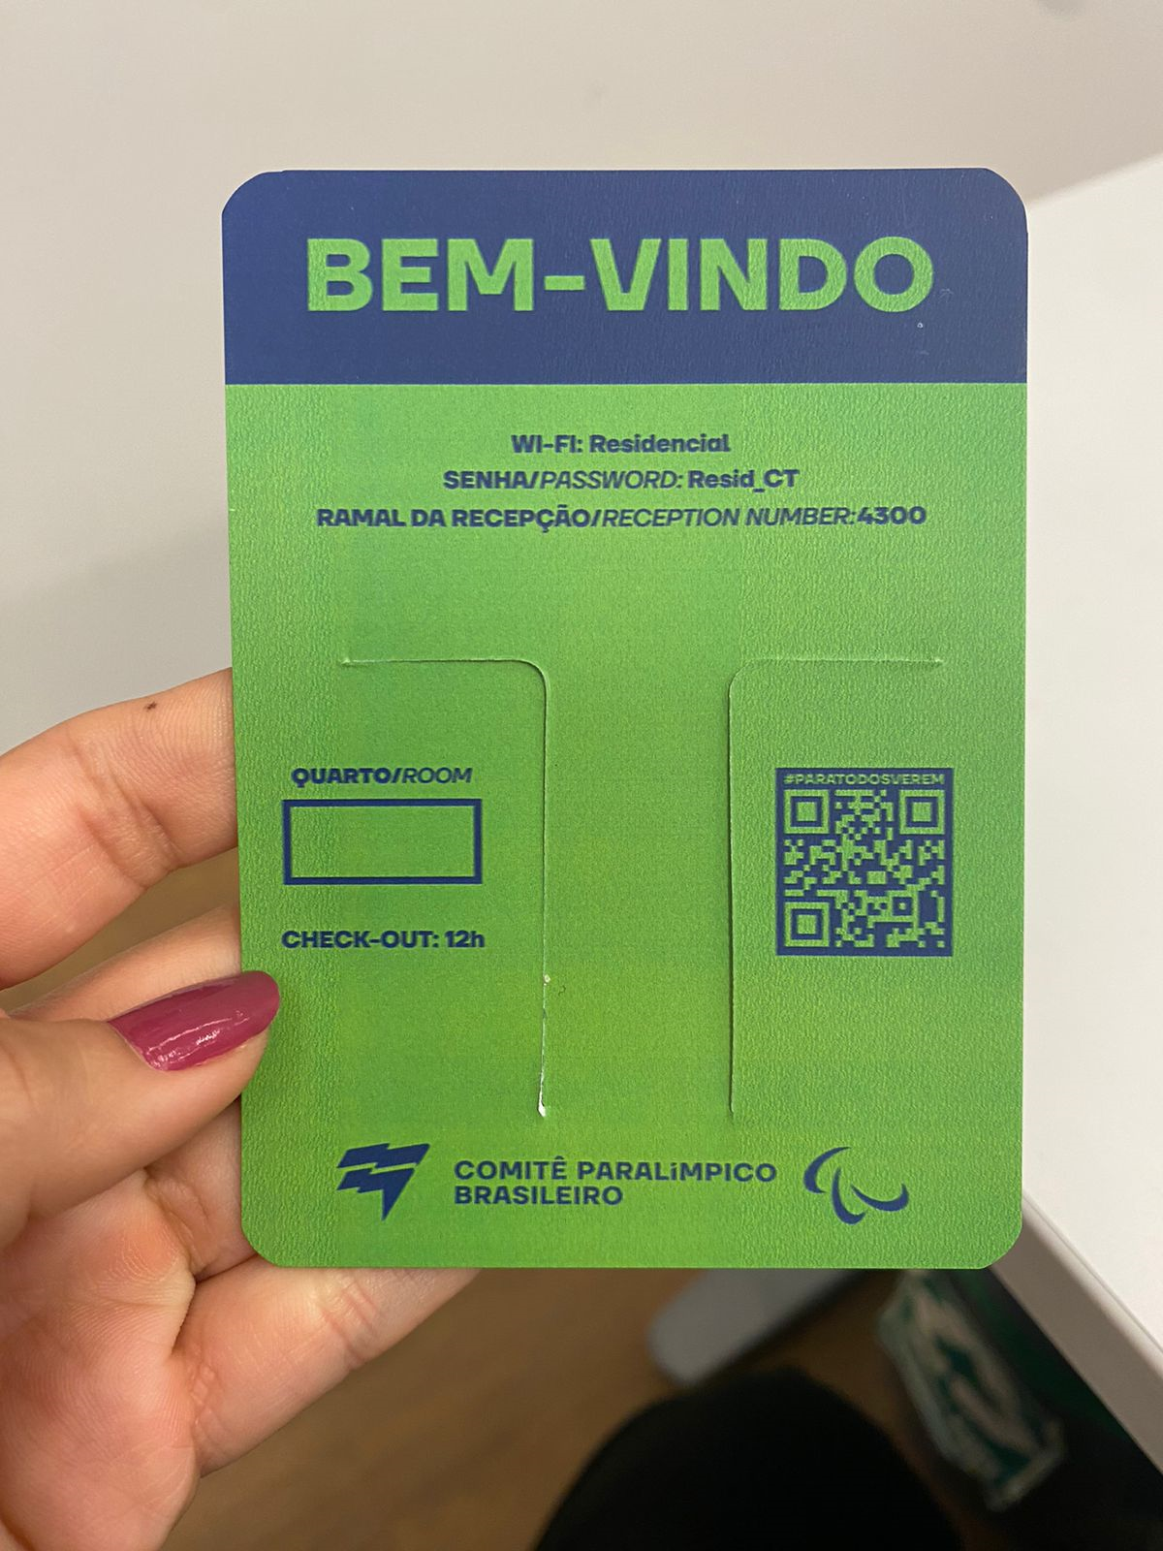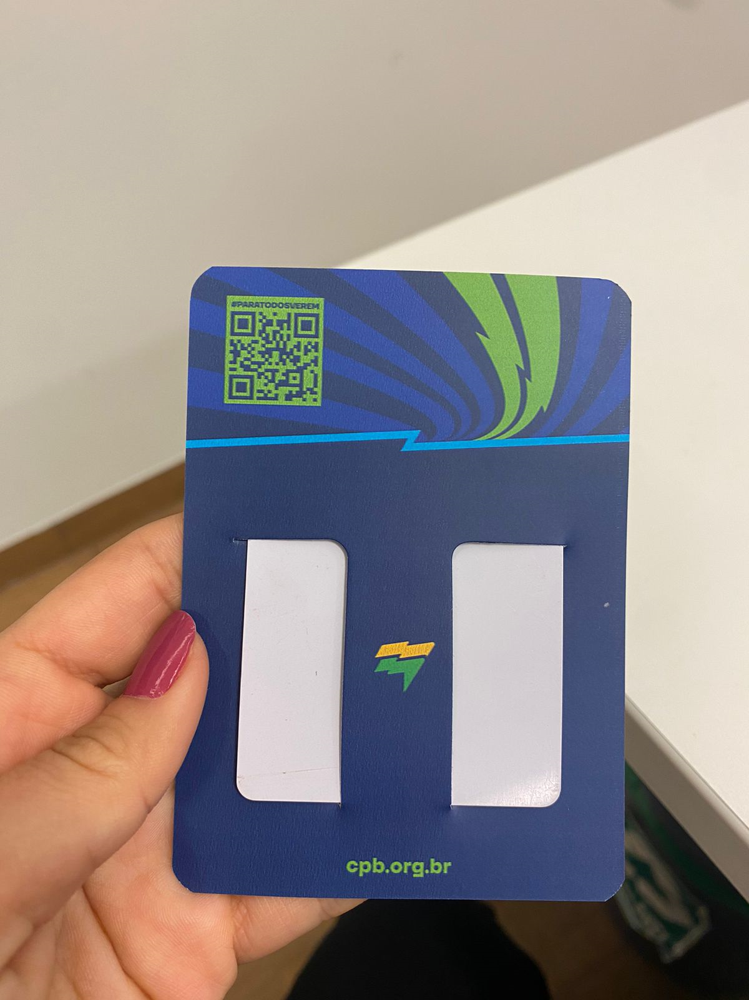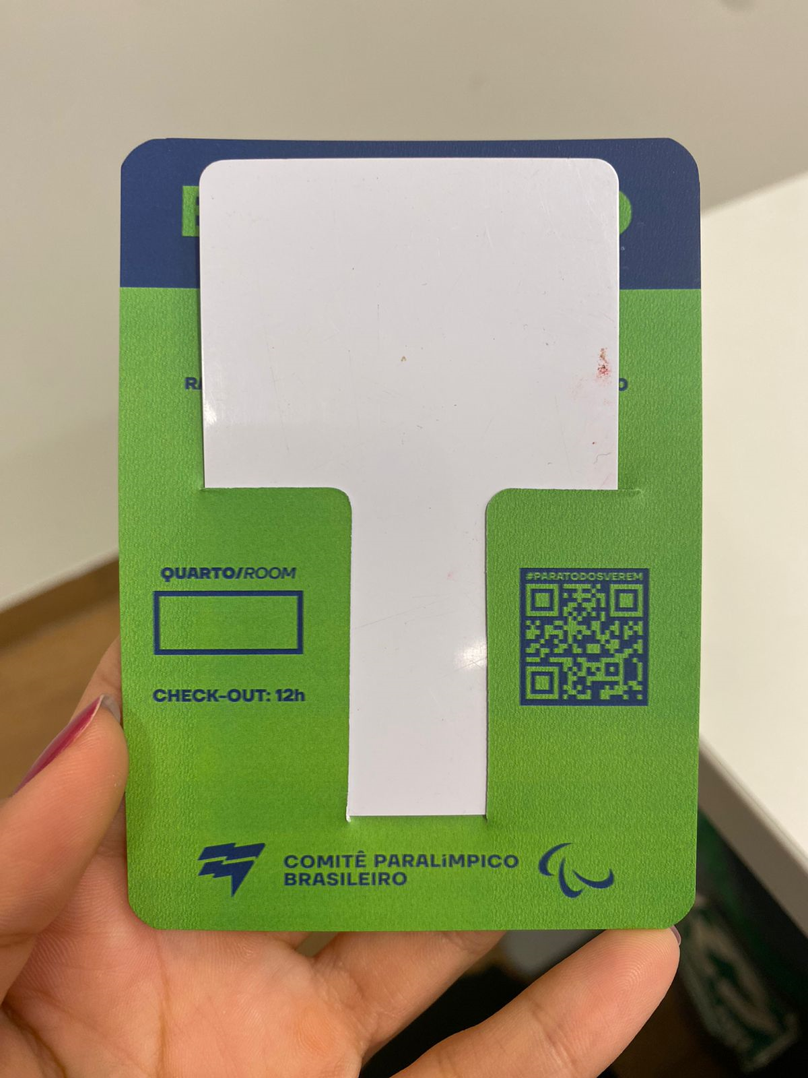 | 10.000 | R$ | R$
15 | CARTÃO P/ MENSAGEM - Formato aberto 20x15 cm, 4/0 cores, com BOPP e verniz localizado, 01 dobra, em papel couché 250 gr. Envelope: Formato fechado 16x11 cm, 4/1 cor, em papel duo design 300g, faca especial.  Personalizado com arte a definir | 800 | R$ | R$
16 | BOOK DE PERFORMANCE - Capa: Capa Dura, tamanho A4, 4x0 cores revestidas com couché fosco, aplicação de verniz localizado e laminação BOPP, acabamento com cola e costura. Miolo: 68 páginas, tamanho A4, 4x4 cores em couché fosco 150 gr.  Personalizado com arte a definir. | 100 | R$ | R$
17 | PASTA PLÁSTICA COM ZIP  Pasta PVC personalizada tamanho 36x26cm (LxA), impressão em serigrafia nos dois lados, fechamento zip zap. Cor a definir.  Será necessário envio de prova física com prazo máximo de 7 dias ou foto/vídeo do material confeccionado. Pedido mínimo de 100 unidades. | 1.000 | R$ | R$

As estimativas acima constituem mera previsão dimensionada, não estando o CPB obrigado a realizá-las em sua totalidade. Nesse sentido, fica ciente a proponente que não caberá a ela o direito de pleitear qualquer tipo de reparação e/ou indenização.

Fica ciente, ainda, que, por ser de seu conhecimento, atende e se submete a todas as cláusulas e condições do Edital que orientará o futuro Registro de Preços/Contratação, bem como às disposições da Lei Federal nº 14.133/2021 suas alterações posteriores, que integrarão o ajuste correspondente.

Fica ciente, outrossim, que o preço ofertado inclui todos os custos e despesas necessários ao cumprimento integral das obrigações decorrentes da contratação, de modo que nenhuma outra remuneração será devida, afastando qualquer hipótese de responsabilidade solidária pelo pagamento de toda e qualquer despesa, direta ou indiretamente relacionada com o objeto da licitação.

Forma de execução do serviço: conforme edital.
Validade da Proposta: 60 (sessenta) dias.
Condições de Pagamento: os pagamentos serão efetuados na forma estabelecida no edital.
Condições de entrega/prestação do serviço: 10 dias corridos após o envio da OS/OC.

Local e data
__________________________
Responsável
(nome/cargo/assinatura)

ANEXO III
DECLARAÇÃO DE QUE NADA DEVE À FAZENDA PÚBLICA DO MUNICÍPIO DE SÃO PAULO

PROCESSO Nº 1009/2023
OFERTA DE COMPRA Nº 892000801002023OC00094
PREGÃO ELETRÔNICO Nº 076/CPB/2023

OBJETO Constituição de Sistema de Registro de Preços para prestação de serviço de materiais gráficos.

AO
COMITÊ PARALÍMPICO BRASILEIRO

Eu ___________________________ (nome completo), representante legal da empresa ____________________ (nome da pessoa jurídica), interessada em participar do Pregão em referência realizado pelo Comitê Paralímpico Brasileiro, declaro sob as penas da lei, que a empresa NÃO é cadastrada como contribuinte no Município de São Paulo e nada deve à Fazenda do Município de São Paulo. Estou ciente de que, se for o caso, o ISS incidente sobre a operação deverá ser retido.

Local e data

__________________________
Responsável
(nome/cargo/assinatura)
Nome da Empresa
(Nº do CNPJ da Empresa)
Telefone para contato

ANEXO IV
DECLARAÇÃO DE INEXISTÊNCIA DE FATO IMPEDITIVO; DE SITUAÇÃO REGULAR PERANTE ART 7º - CF; CONDIÇÃO ME/EPP E RESERVA DE CARGOS

PROCESSO Nº 1009/2023
OFERTA DE COMPRA Nº 892000801002023OC00094
PREGÃO ELETRÔNICO Nº 076/CPB/2023

OBJETO Constituição de Sistema de Registro de Preços para prestação de serviço de materiais gráficos.

AO
COMITÊ PARALÍMPICO BRASILEIRO

A (razão social da proponente), inscrita no CNPJ sob nº ............................................, por intermédio de seu representante legal o(a) S.r.(a). portador(a) da Carteira de Identidade nº...................... e do CPF nº ....................... DECLARA, sob as penas da Lei:

- Para fins do disposto no inciso VI, do artigo 68 da Lei Federal nº 14.133/2021, que nos encontramos em situação regular perante o Ministério do Trabalho no que se refere à observância do disposto no inciso XXXIII do artigo 7º da Constituição Federal, não mantendo em nosso quadro de pessoal menores de 18 (dezoito anos) em horário noturno de trabalho ou em serviços perigosos ou insalubres, não possuindo ainda, qualquer trabalho de menores de 16 (dezesseis) anos, salvo na condição de aprendiz, a partir de 14 (quatorze) anos;

- Que até a presente data inexistem fatos impeditivos para nossa habilitação no presente processo licitatório, assim como que estamos cientes da obrigatoriedade de declarar ocorrências posteriores;

- Enquadramento da licitante na condição de Microempresa ou Empresa de Pequeno Porte, nos critérios previstos no artigo 3º da Lei Complementar Federal n° 123/2006, bem como sua não inclusão nas vedações previstas no mesmo diploma legal. (excluir caso não se aplique)

- Que para fins do disposto no inciso IV do art. 63 da Lei Federal n.º 14.133/2021, cumpre as exigências de reserva de cargos para pessoa com deficiência e para reabilitado da Previdência Social, previstas em lei e em outras normas específicas.
Local e data

__________________________
Responsável
(nome/cargo/assinatura)
Telefone para contato
ANEXO V
DECLARAÇÃO DE ELABORAÇÃO INDEPENDENTE DE PROPOSTA E ATUAÇÃO CONFORME MARCO LEGAL ANTICORRUPÇÃO

PROCESSO Nº 1009/2023
OFERTA DE COMPRA Nº 892000801002023OC00094
PREGÃO ELETRÔNICO Nº 076/CPB/2023

OBJETO Constituição de Sistema de Registro de Preços para prestação de serviço de materiais gráficos.

AO
COMITÊ PARALÍMPICO BRASILEIRO

Eu, ___________________________________, portador do RG nº _____________ e do CPF nº _____________, representante legal do licitante ________________________ (nome empresarial), CNPJ nº_____________________ interessado em participar do Pregão Eletrônico em epígrafe, DECLARO, sob as penas da Lei, especialmente o artigo 299 do Código Penal Brasileiro, que:

- a proposta apresentada foi elaborada de maneira independente e o seu conteúdo não foi, no todo ou em parte, direta ou indiretamente, informado ou discutido com qualquer outro licitante ou interessado, em potencial ou de fato, no presente procedimento licitatório;

- o licitante não tentou, por qualquer meio ou por qualquer pessoa, influir na decisão de qualquer outro licitante ou interessado, em potencial ou de fato, no presente procedimento licitatório;

- o conteúdo da proposta apresentada não foi e nem será, no todo ou em parte, direta ou indiretamente, comunicado ou discutido com qualquer outro licitante ou interessado, em potencial ou de fato, no presente procedimento licitatório antes da adjudicação do objeto e;

- o representante legal do licitante está plenamente ciente do teor e da extensão desta declaração e que detém plenos poderes e informações para firmá-la.

DECLARO, ainda, que a pessoa jurídica que represento conduz seus negócios de forma a coibir fraudes, corrupção e a prática de quaisquer outros atos lesivos à Administração Pública, nacional ou estrangeira e ao CPB, em atendimento à Lei Federal nº 12.846/ 2013 e ao Decreto Estadual nº 60.106/2014, tais como:

- prometer, oferecer ou dar, direta ou indiretamente, vantagem indevida a agente público, ou a terceira pessoa a ele relacionada;

- comprovadamente, financiar, custear, patrocinar ou de qualquer modo subvencionar a prática dos atos ilícitos previstos em Lei;

- comprovadamente, utilizar-se de interposta pessoa física ou jurídica para ocultar ou dissimular seus reais interesses ou a identidade dos beneficiários dos atos praticados;

- no tocante a licitações e contratos:

- frustrar ou fraudar, mediante ajuste, combinação ou qualquer outro expediente, o caráter competitivo de procedimento licitatório;

- impedir, perturbar ou fraudar a realização de qualquer ato de procedimento licitatório;

- afastar ou procurar afastar licitante, por meio de fraude ou oferecimento de vantagem de qualquer tipo;

- fraudar licitação ou contrato dela decorrente;

- criar, de modo fraudulento ou irregular, pessoa jurídica para participar de licitação ou celebrar contrato administrativo;

- obter vantagem ou benefício indevido, de modo fraudulento, de modificações ou prorrogações de contratos celebrados com o CPB, sem autorização em lei, no ato convocatório da licitação ou nos respectivos instrumentos contratuais, ou;

- manipular ou fraudar o equilíbrio econômico-financeiro dos contratos celebrados com o CPB;

- dificultar atividade de investigação ou fiscalização de órgãos, entidades ou funcionários, ou intervir em sua atuação, inclusive no âmbito das agências reguladoras e dos órgãos de fiscalização do sistema financeiro nacional.

Local e data

__________________________
Responsável
(nome/cargo/assinatura)
Nome da Empresa
(Nº do CNPJ da Empresa)
Telefone para contato
ANEXO VI
CADASTRO DE FORNECEDOR

DADOS DO FORNECEDOR
Razão Social:
CNPJ:
Endereço:
Bairro:
Cidade:
UF:
CEP:
CONTATOS
Resp. Ass. Contrato/Ata:
CPF:
RG:
E-mail:
Telefone:
Operacional:
E-mail:
Telefone:
Administrativo:
E-mail:
Telefone:
INFORMAÇÕES ADICIONAIS
Dados Bancários para Depósito
Banco:
Agência:
Conta Corrente:

ANEXO VII
QUESTIONÁRIO DE DUE DILIGENCE DE INTEGRIDADE

Por favor, responda as perguntas abaixo de acordo com o melhor do seu conhecimento. Caso seja necessário, informações adicionais podem ser incluídas ao final deste formulário.
DADOS SOBRE A SUA EMPRESA OU GRUPO ECONÔMICO (“EMPRESA”):
listar e anexar documentos comprobatórios do regular registro do Parceiro.

DADOS DO FORNECEDOR
Razão Social:
OUTROS NOMES/NOME FANTASIA:
CNPJ/MF:
INSCRIÇÃO MUNICIPAL:
ENDEREÇO:
Cidade:
UF:
CEP:
CONTATOS
TELEFONE:
SITE/REDE SOCIAL INSTITUCIONAL:
NÚMERO DE FUNCIONÁRIOS:
FORMA DE ORGANIZAÇÃO SOCIETÁRIA DA EMPRESA:

IDENTIFICAR E INFORMAR OS NOMES E ENDEREÇOS DE CONTROLADORA, QUALQUER SUBSIDIÁRIA E/OU COLIGADA, QUALQUER OUTRA EMPRESA OU ENTIDADE NA QUAL DETENHA O CONTROLE ACIONÁRIO E A RESPECTIVA PARTICIPAÇÃO ACIONÁRIA:
INDICAR QUAIS PESSOAS INTEGRAM OU INTEGRARAM, NOS ÚLTIMOS 5 (CINCO) ANOS, A DIRETORIA E O CONSELHO DE ADMINISTRAÇÃO DA EMPRESA:
ACIONISTAS/SÓCIOS (NOME, CPF, NACIONALIDADE E % DE PARTICIPAÇÃO):

a. Objeto social e atividades permitidas pela pessoa jurídica (indicar CNAE na medida do possível):

      - A Empresa é listada na bolsa de valores?

      - Indicar três referências comerciais:

      - Como você ou a Empresa iniciou contato com o Comitê Paralímpico Brasileiro (“CPB”) ? Fornecer nome e cargo de quem fez a recomendação ou solicitou nosso contato. Se o responsável por lhe apresentar o CPB for algum externo ou terceirizado, favor fornecer o nome da pessoa, CPF/CNPJ e empresa respectiva.

      - Favor indicar o objeto específico desta contratação e a experiência e qualificação da Empresa para prestar tais serviços.

      - Favor indicar o nome, cargo e CPF de todos os funcionários que estarão diretamente responsáveis pela prestação de serviços para o CPB.

- INTEGRIDADE

    - A Empresa, por meio de seus sócios, diretores ou administradores é, já foi ou possui algum familiar que seja colaborador do CPB? Caso positivo, favor especificar a situação, incluindo o cargo ocupado, período e grau de parentesco.
SIM ( ) | NÃO ( )

    - A Empresa, por meio de seus sócios, diretores ou administradores, é ou foi, direta ou indiretamente, controlada por agente público? Caso positivo, indicar o nome do profissional, o período, cargo ocupado e o órgão em que trabalhou ou trabalha.
SIM ( ) | NÃO ( )

    - A Empresa, por meio de seus sócios, diretores ou administradores, possui algum familiar ou pessoa próxima que seja agente público?
Caso afirmativo, indicar o cargo ocupado, período, grau de parentesco e o órgão no qual esta pessoa trabalha.
SIM ( ) | NÃO ( )

    - Algum governo ou agência, tanto federal, estadual ou municipal, detém 25% (vinte e cinco por cento) ou mais das ações da Empresa ou, ainda, exerce qualquer espécie de controle ou influência em relação a esta? Caso positivo, favor especificar a situação.
SIM ( ) | NÃO ( )

    - A Empresa contrata qualquer espécie de serviço (consultoria ou contabilidade, por exemplo) prestado por Pessoa Politicamente Exposta ou por indivíduo que mantém relacionamento com agentes públicos? Caso positivo, favor especificar a situação, incluindo o cargo ocupado, período, grau de parentesco e/ou relacionamento.
SIM ( ) | NÃO ( )

    - A Empresa (ou qualquer empresa do mesmo grupo econômico, ainda que extinta, incorporada ou fundida), por meio de seus sócios, diretores ou administradores, prestadores de serviço, agentes ou outras partes relacionadas foi, nos últimos 10 (dez) anos, parte de alguma fiscalização, investigação, processo judicial e/ou administrativo, punição ou avaliação, por parte da Empresa e/ou de qualquer autoridade competente, por envolvimento em práticas de corrupção, incluindo, mas não se limitando a propina, lavagem de dinheiro, conflito de interesses, improbidade administrativa, fraude fiscal, antitruste e/ou pelo não cumprimento de práticas relacionadas ao programa de integridade? Caso positivo, favor especificar.
SIM ( ) | NÃO ( )

    - Há alegações na imprensa de grande circulação ou na imprensa local onde está situada a sede da Empresa, de que algum membro da alta administração ou com cargo de direção, gerência ou supervisão (tal como acionista, sócio, membro do conselho de administração, CEO, diretor, superintendente, gerente, etc.) tenha cometido atos de corrupção e suborno ou lavagem de dinheiro, seja no Brasil ou no exterior? Caso positivo, favor especificar.
SIM ( ) | NÃO ( )

    - A Empresa (ou qualquer empresa do mesmo grupo econômico, ainda que extinta, incorporada ou fundida) está ou foi impedida de participar de licitação ou celebrar contratos administrativos ou foi declarada inidônea por qualquer ente federativo ou Poder da Federação? A Empresa consta do Cadastro Nacional de Empresas Punidas – CNEP, do Cadastro Nacional de Empresas Inidôneas ou Suspensas – CEIS ou do Cadastro de Entidades Privadas Sem Fins Lucrativos Impedidas – CEPIM, ou possui algum acordo de leniência vigente? Caso positivo, favor especificar.
SIM ( ) | NÃO ( )

    - A Empresa realiza negócios com o governo e/ou participa de licitações? Se sim, qual o percentual da receita da Empresa é originado por negócios com o governo?
SIM ( ) | NÃO ( )

    - A Empresa realiza doações e patrocínios? Se sim, explicar os procedimentos para concessão de doações e patrocínios, incluindo o fluxo de aprovação e as diligências realizadas.
SIM ( ) | NÃO ( )

    - A Empresa manterá interações com agentes públicos ou Pessoas Politicamente Expostas em nome do CPB em virtude da prestação de serviços? Caso positivo, favor especificar.
SIM ( ) | NÃO ( )

    - A Empresa, por meio de seus sócios, diretores ou administradores, possui alguma outra atividade ou algum outro relacionamento que possa potencialmente caracterizar um conflito de interesses que não foi abrangido pelas perguntas acima? Caso positivo, favor especificar.
SIM ( ) | NÃO ( )

- PREVENÇÃO À LAVAGEM DE DINHEIRO E FINANCIAMENTO DO TERRORISMO E DA PROLIFERAÇÃO DE ARMAS DE DESTRUIÇÃO EM MASSA:

    - A empresa possui Política de Prevenção à Lavagem de Dinheiro e Financiamento do Terrorismo e da Proliferação de Armas de Destruição em Massa? Em caso positivo, indicar o diretor responsável pelo Programa.
SIM ( ) | NÃO ( )

    - A empresa possui procedimento para conhecer seus parceiros, funcionários e clientes (Know Your Customer, Know Your Employee, Know Your Supplier/Partner)?
SIM ( ) | NÃO ( )

    - A empresa tem programa de prática de conscientização (treinamento e comunicação) em Prevenção à Lavagem de Dinheiro e Financiamento do Terrorismo e da Proliferação de Armas de Destruição em Massa (PLD/FTP), incluindo terceiros - parceiros e fornecedores?
SIM ( ) | NÃO ( )

- ADMINISTRADORES E SÓCIOS DA EMPRESA:

    - Caso aplicável, liste todas as pessoas físicas ou jurídicas, membros do Conselho de Administração e Diretores Estatutários da Empresa que detenham participação acionária significativa na Empresa, 5% (cinco por cento) ou mais (“Proprietários”), incluindo cargo e CPF/CNPJ.

    - Caso aplicável, liste todos os Proprietários da Empresa que detenham participação acionária significativa, 5% (cinco por cento) ou mais, e/ou que possuam cargos em outra empresa. Indique, ainda, o nome das respectivas empresas.

    - Caso aplicável, liste todos os Proprietários que são, foram ou possuam relacionamento com agente público e/ou Pessoas Politicamente Expostas.

- SUBCONTRATAÇÃO E REMUNERAÇÃO:

    - Qual a forma de pagamento a ser utilizada no âmbito da contração? Haverá alguma condição especial, como taxa de sucesso, valor adiantado ou reembolso de despesas? Caso positivo, favor especificar.

    - A Empresa fará qualquer tipo de pagamento em nome do CPB? Caso positivo, favor especificar.

    - A prestação de serviços será realizada apenas pela Empresa ou haverá subcontração e/ou participação de representantes externos? Caso positivo, favor especificar e indicar o nome dos respectivos representantes externos e empresas, bem como CNPJ ou CPF, endereço e as atividades a serem realizadas por estes.

    - Haverá interação dos subcontratados e/ou representantes externos com agentes públicos e entidades governamentais, incluindo empresas estatais? Caso positivo, favor especificar.

    - A Empresa exige que seus subcontratados e representantes externos sigam o disposto em seu Código de Ética, bem como cumpram a legislação vigente, especialmente no que tange às leis anticorrupção? Favor detalhar.

- RESPONSÁVEL PELO PREENCHIMENTO DO FORMULÁRIO:

Declaro e atesto para os devidos fins que as informações fornecidas anteriormente, bem como os documentos disponibilizados são verdadeiros e não ocultaram quaisquer dados. Se, em algum momento, as informações ou documentos apresentados neste questionário não representarem mais a realidade, concordo em comunicar imediatamente Comitê Paralímpico Brasileiro – CPB - e fornecer um relatório complementar detalhando referida mudança.

NOME CPF:
CARGO OU FUNÇÃO:

